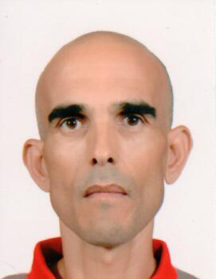
AZANI AHMED
Né : 30-12-1975 à Khouribga
Célibataire
N°983 Quartier - ocp boulanoir
Khouribga, 25000
GSM : 06.11.58.81.32
CIN : Q174209
CNSS : 117231383

ETUDES ET DIPLOMES

- 2017-2018 : 2ème ^{année} universitaire option : géographie.
- 2002 : Diplôme De L’électricité De Bâtiment Délivré par centre de formation des adultes (OFPPT).
- 2007 : Attestation De Présence Spécialité Tôlerie Chaudronnerie délivré par O.F.P.P.T.E.M.F.N° 13.
- Permis De Conduire Catégorie B et C.

STAGE EFFECTUES & EXPERIENCES PROFESSIONNLLES

- Du 22-09-2010 au 22-10-2010 : stage de formation projet PQ25 dans la société de câblage automotive wiring systems morocco-S.A.R.L à Tanger.
- Du 23-10-2010 au 21-03-2011 : Operateur dans la société de câblage automotive wiring systems morocco-S.A.R.L à Tanger.
- Du 12-05-2012 au 12-10-2012 : Ouvrier dans la société SCIF à Khouribga.
- Du 01-09-2015 au 31-07-2016 : technicien dans la société Neurones-Technologies a khouribga.

LANGUES :

- Arabe : Langue Maternelle
- Français : Lue, Ecrite, Parlée
- Anglais : notion de base

LOISIRS :

- Lecture, sport, voyage.

